所需的字段：
发票号码，发票日期，供应商的名称、地址和税号，我方名称和税号，发票类型，币种，税率，不含税金额、税额和含税总额

英国
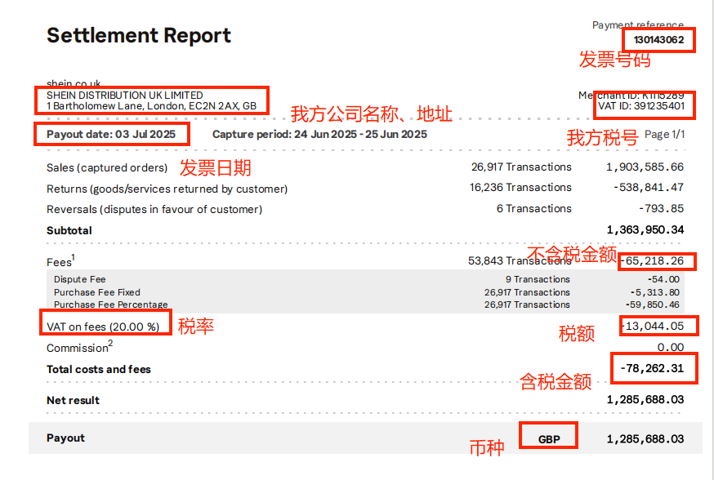
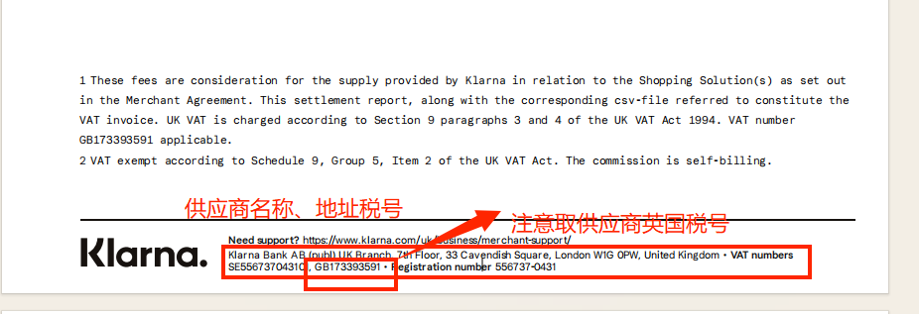

爱尔兰

